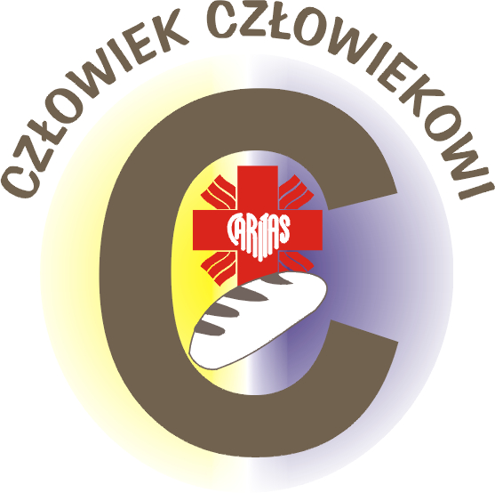 | SEKRETARIAT KAPITUŁY  NAGRODY BISKUPA DIECEZJI ZIELONOGÓRSKO-GORZOWSKIEJ  „CZŁOWIEK CZŁOWIEKOWI”  za szczególne osiągnięcia na polu działalności dobroczynnej  inspirowanej ewangelicznym duchem miłości bliźniego | 

WNIOSEK O PRZYZNANIE NAGRODY INDYWIDUALNEJ
XXII EDYCJA A.D. 2024– darczyńca

UWAGA: Do wniosku można dołączyć kopie informacji prasowych na temat darczyńcy.

ZGŁASZAJĄCY (organizacja, instytucja, )
Pełna nazwa:
Dokładny adres:
telefon, e-mail, strona www:
Imię i nazwisko prezesa lub innej osoby upoważnionej do złożenia wniosku

DARCZYŃCA
nazwa
Dane teleadresowe
telefon, e-mail
Imię i nazwisko osoby zarządzającej

Działalność dobroczynna
Terytorialne określenie prowadzonej działalności (wyłącznie na terenie Diecezji Zielonogórsko-Gorzowskiej)
Formy udzielanego wsparcia

Wartość udzielonej pomocy

Czasowe określenie prowadzonej przez firmę działalności
(od kiedy zajmuje się działalnością charytatywną, jak często włącza się w działalność na rzecz innych?)

Opis działalności:
Krótki opis działalności z uwzględnieniem działań podejmowanych przez firmę w okresie ostatnich 3 lat.

Uzasadnienie wniosku o przyznanie nagrody
Proszę uzasadnić, dlaczego firmie należy przyznać nagrodę CZŁOWIEK CZŁOWIEKOWI

Opinia Proboszcza parafii na terenie której działa firma
pieczęć parafii oraz podpis Księdza Proboszcza

^{imię i nazwisko}  osoby upoważnionej do złożenia wniosku |  | ^{pieczęć organizacji}

Wnioski należy przesłać na jeden z poniższych adresów w terminie do 15.03.2024

CARITAS Diecezji Zielonogórsko-Gorzowskiej  ul. Bema 32-34  65-170 Zielona Góra  tel. 535 44 25 44 | Stowarzyszenie im. Brata Krystyna  ul. Słoneczna 63;  66-400 Gorzów Wlkp.  tel/fax (95) 720 14 75

